AI 串口调试助手 · 用户调研问卷（电赛 / 智能车大学生版）
第1题 A1.（单选）你近一年是否参加过 / 正在准备电赛（控制类）或智能车竞赛？ [单选题]

选项 | 小计 | 比例
是 | 7 | 100%
否 | 0 | 0%
本题有效填写人次 | 7

第2题 A2.（单选）你在竞赛团队中主要负责？ [单选题]

选项 | 小计 | 比例
算法 | 1 | 14.29%
电控 | 3 | 42.86%
硬件 | 3 | 42.86%
机械 / 管理 / 宣传 | 0 | 0%
本题有效填写人次 | 7

第3题 B1.（单选）你所在的学校层次？ [单选题]

选项 | 小计 | 比例
985 | 7 | 100%
211 | 0 | 0%
普通本科 | 0 | 0%
高职高专 | 0 | 0%
本题有效填写人次 | 7

第4题 B2.（单选）你的年级？ [单选题]

选项 | 小计 | 比例
大一 | 4 | 57.14%
大二 | 2 | 28.57%
大三 | 1 | 14.29%
大四 | 0 | 0%
研究生 | 0 | 0%
本题有效填写人次 | 7

第5题 B3.（多选）你的主力开发平台？ [单选题]

选项 | 小计 | 比例
STM32 | 6 | 85.71%
Arduino | 0 | 0%
STC51 单片机 | 0 | 0%
K210 | 0 | 0%
沁恒（CH） | 0 | 0%
英飞凌 | 0 | 0%
其他 | 1 | 14.29%
本题有效填写人次 | 7

第6题 C1.（多选）你目前主要靠什么方式整定 [多选题]

选项 | 小计 | 比例
PID / 控制参数 | 6 | 85.71%
手动试凑 | 4 | 57.14%
经验公式（Ziegler-Nichols 等） | 0 | 0%
MATLAB / Simulink 仿真 | 1 | 14.29%
导出数据后用 AI（ChatGPT 等）辅助分析 | 2 | 28.57%
其他 | 0 | 0%
本题有效填写人次 | 7

第7题 C2.（单选）把一个典型子系统从「开始调」调到「基本达标」，你大概要多久？ [单选题]

选项 | 小计 | 比例
＜2 小时 | 0 | 0%
半天 | 2 | 28.57%
1–2 天 | 2 | 28.57%
3 天以上 | 3 | 42.86%
本题有效填写人次 | 7

第8题 C3.（单选）备赛期间，你平均每周花在调参 / 数据调试上的时间？ [单选题]

选项 | 小计 | 比例
＜3 小时 | 0 | 0%
3–8 小时 | 3 | 42.86%
8–20 小时 | 3 | 42.86%
＞20 小时 | 1 | 14.29%
本题有效填写人次 | 7

第9题 C4.（多选）你当前主要用哪些调试 / 可视化工具？ [多选题]

选项 | 小计 | 比例
VOFA+ | 4 | 57.14%
SSCOM / XCOM | 1 | 14.29%
Serial Studio | 1 | 14.29%
MATLAB | 0 | 0%
自己写的 Python 脚本 | 3 | 42.86%
裸串口助手 | 2 | 28.57%
其他 | 1 | 14.29%
本题有效填写人次 | 7

第10题 C5.（多选，最多选 3 项）调参 / 调试中最让你头疼的是？ [多选题]

选项 | 小计 | 比例
波形看不清 / 不好对比 | 3 | 42.86%
不知道参数该往哪调 | 4 | 57.14%
反复试错太耗时 | 7 | 100%
数据记录与回放麻烦 | 5 | 71.43%
多人协作参数不一致 | 2 | 28.57%
赛场没网 / 电脑环境受限 | 2 | 28.57%
其他 | 1 | 14.29%
本题有效填写人次 | 7

第11题 D1.（单选）如果有一款工具，能「AI 快速分析串口数据 + 按场景（如直立环 / 速度环）自动给出调参建议并生成报告」，你愿意在赛前试用吗？ [单选题]

选项 | 小计 | 比例
非常愿意 | 5 | 71.43%
比较愿意 | 1 | 14.29%
一般 | 1 | 14.29%
不太愿意 | 0 | 0%
完全不愿意 | 0 | 0%
本题有效填写人次 | 7

第12题 D2.（多选，仅 D1 选「不太愿意 / 完全不愿意」的人回答）你不愿意试用的主要原因是？ [多选题]

选项 | 小计 | 比例
我自己调更快 / 更放心 | 0 | 0%
我更想靠自己搞懂控制，不想依赖 AI | 0 | 0%
不信任 AI 给的参数 | 0 | 0%
赛场没网 / 不方便用 | 0 | 0%
换工具的学习成本太高 | 2 | 28.57%
其他 | 5 | 71.43%
本题有效填写人次 | 7

第13题 D3.（多选）你更希望这款工具怎么帮你？ [多选题]

选项 | 小计 | 比例
全自动调参（AI 直接给最终参数） | 2 | 28.57%
给建议，我手动确认后再下发 | 5 | 71.43%
只做数据分析 / 异常诊断 | 2 | 28.57%
自动生成调参报告 | 4 | 57.14%
导入我已记录的数据做离线分析 | 3 | 42.86%
本题有效填写人次 | 7

第14题 D4.（单选）你更希望它和 VOFA+（一款常用的串口波形调试工具）是什么关系？ [单选题]

选项 | 小计 | 比例
完全替代 VOFA+ | 3 | 42.86%
作为赛前辅助，赛场仍用 VOFA+ | 2 | 28.57%
无所谓 | 0 | 0%
我没用过 / 不了解 VOFA+ | 2 | 28.57%
本题有效填写人次 | 7

第15题 D5.（单选）离线 / 无网也能用，对你重要吗？ [单选题]

选项 | 小计 | 比例
重要，赛场常没网 | 4 | 57.14%
一般 | 2 | 28.57%
不重要，我习惯联网 | 1 | 14.29%
本题有效填写人次 | 7

第16题 D6.（多选）你通常通过什么渠道发现这类工具？ [多选题]

选项 | 小计 | 比例
B站 | 4 | 57.14%
CSDN / 博客 | 2 | 28.57%
GitHub | 4 | 57.14%
竞赛 QQ / 微信群 | 3 | 42.86%
老师 / 同学推荐 | 3 | 42.86%
其他 | 1 | 14.29%
本题有效填写人次 | 7

第17题 E1.（简答）调参 / 调试中，你最希望被「拯救」的一个具体场景是？ [填空题]

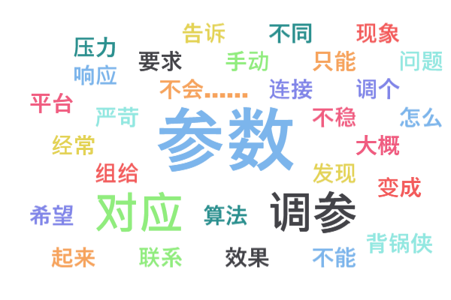
第18题 E2.（简答）对这类「AI 调参」工具，你最大的期待或顾虑是什么？ [填空题]
填空题数据请通过下载详细数据获取

